核心功能简介与技巧提示

（V2.2.4更新）

1. 车站调整功能。Ctrl+U调出。本功能调整本运行图中所有的“原站名”为“新站名”，包括列车时刻表中的和线路上的。不存在的站也可调整（当然，没有效果）。逻辑上，不允许将已存在于线路表上的一个站名修改为另一个线路站名表上的站名（为避免冲突，本系统限制车站名称不可重复）。  
   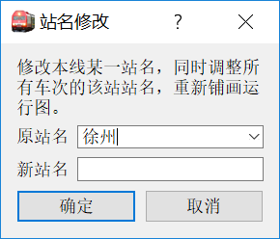  
   【例1】连接有调向但不改变行别的线路，例如：K853次列车在内六—沪昆上。如果希望将内六—沪昆连成一条线，但其中梅花山、马嘎站是重复的，直接连接会出错，此时可以先用本功能将内六线运行图中的梅花山、马嘎调整为梅花山*、马嘎*，再按ctrl+J调出线路拼接功能进行连接。如图所示：  
   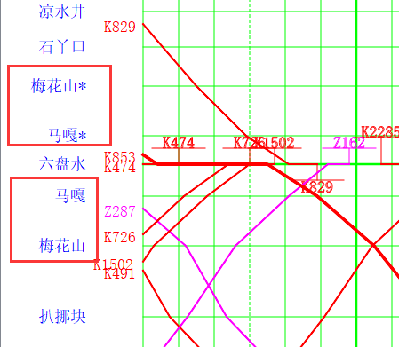
2. 站名域解析符功能。本系统在站名中接受C++的域解析符（::）（即两个半角冒号），可以使用此符号分隔站名和场名，例如：成都东::达成场。当使用此符号时，系统会显示提示。  
   功能：进行不完全匹配，绘制运行线。例如，T109次列车时刻表中存在南京东::客场、南京东::到达场、南京东下行Ⅴ场三个站，而线路表中只有南京东::客场、南京东两个站名。此时对于南京东::客场，可以严格匹配到线路站表中的“南京东::客场”，视为该站的时间点；对于南京东::到达场，线路站表中没有严格匹配，则丢弃“到达场”，按“南京东”进行匹配。对于南京东下行Ⅴ场，没有域解析符，站表中也没有“南京东下行Ⅴ场”这个站，则无法匹配，该站时刻点不会画出。  
     
   【例2】本例使用“宝成线宝广段”，现在要求按时分标准铺画运行图，其中时分标准数据从T7次列车时刻表读取。现在有如下事实：  
   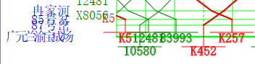  
   （1）本运行图列车数据的终点为85#岔（下行），87#岔（上行）。没有广元站的数据。  
   （2）如果按标尺排图，标尺必须覆盖本线每一个站。本例中87#岔里程数值较大，可作为终点（“广元兰渝宝成场”没有数据，可以直接删去）。而87#岔是上行单向站，85#岔~87#岔间的时分无法读取（也并不实际存在）。为此，应将85#设为下行单向站、87#设为上行单向站。  
   （3）然而由于按标尺铺画运行图的需要，本系统规定首末站必须设为双向通过（如图所示），与以上需求矛盾。  
   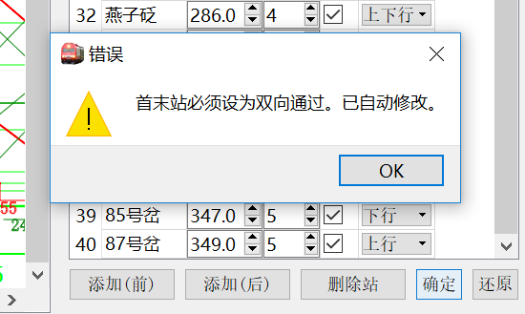  
     
   前述的域解析符可以解决上述矛盾。操作如下：  
   （1）在线路编辑（ctrl+X）中删去“广元兰渝宝成场”，将85#岔改为广元西，87#岔删去，点击确定。  
   （2）使用站名调整功能（ctrl+U），将“85号岔”改为“广元西::85#”，“87号岔”改为“广元西::87#”。此时域解析符生效，运行图铺画到广元西。  
   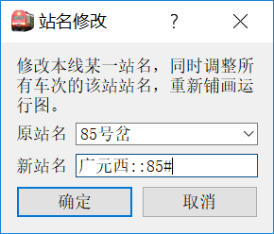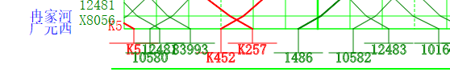  
   （3）调出标尺编辑功能（ctrl+B），新建标尺“客车”，可取消上下行分设的勾选。点击“从车次读取”，选择T7次，起停附加输入60秒（仅做示例），确定。点击标尺编辑底部的确定，此时顶部出现“客车”的选项卡，表明提交标尺成功。界面如图所示。  
   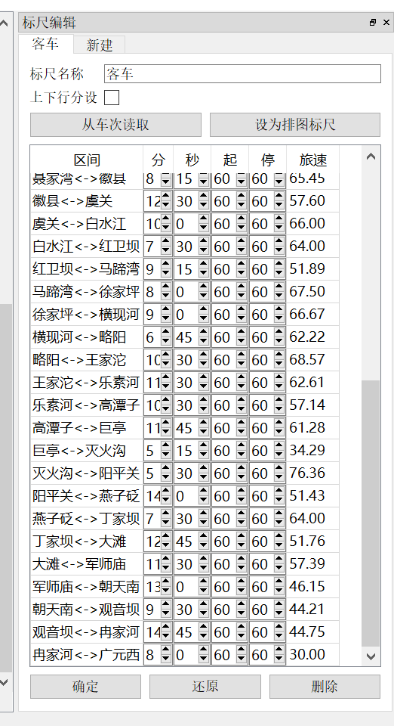  
   提交成功后，点击“设为排图标尺”。效果如图。  
   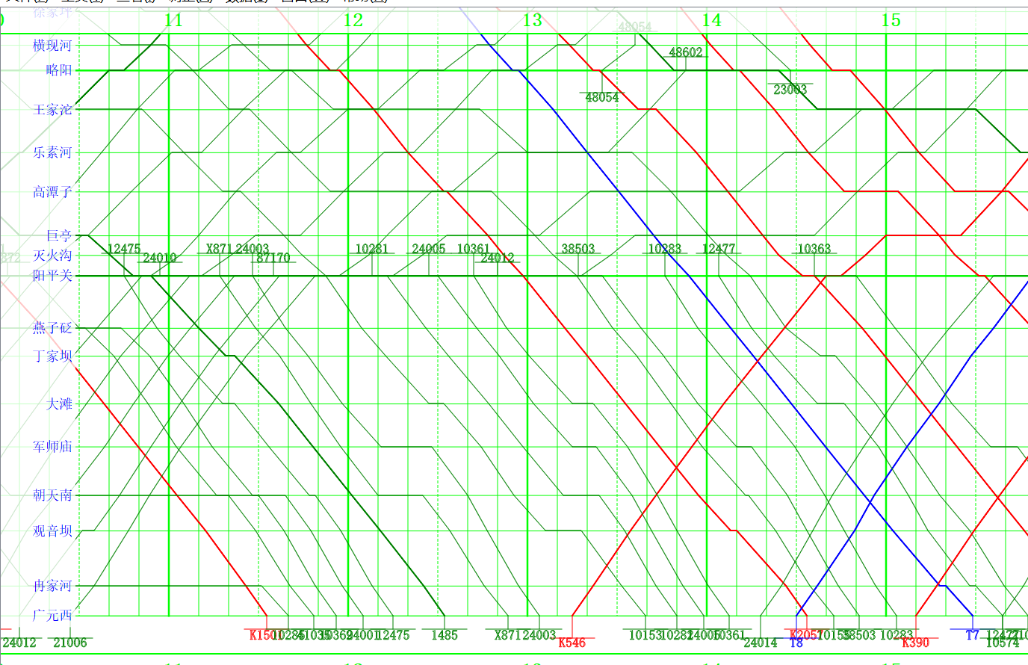
3. 按标尺排图向导功能。按ctrl+R调出。本功能允许按照一定的标尺，只输入各站停车时间，自动计算时刻表，铺画运行线。正在铺画的运行线在图中以“0001/2”次显示。  
   【例3】标尺排图向导。本例尝试在“宁芜、皖赣、宣杭线”上铺画0.5对南京至杭州的普通旅客列车。  
   铺画前，需要确保本线存在可用标尺（按ctrl+B调出标尺编辑界面查看）。排图前，可将通行权限低于本次列车等级的车次隐藏（在“显示类型编辑”（ctrl+L）中设置隐藏，或在“车次编辑”（ctrl+C）中单独设置车次显示与否）  
   （1）按ctrl+R（或：工具—标尺排图向导）调出向导。选择排图依照的标尺、方向、起始站，点击“下一步”。本例标尺名称为“K101”，是从K101次列车时刻表读取的标尺。  
   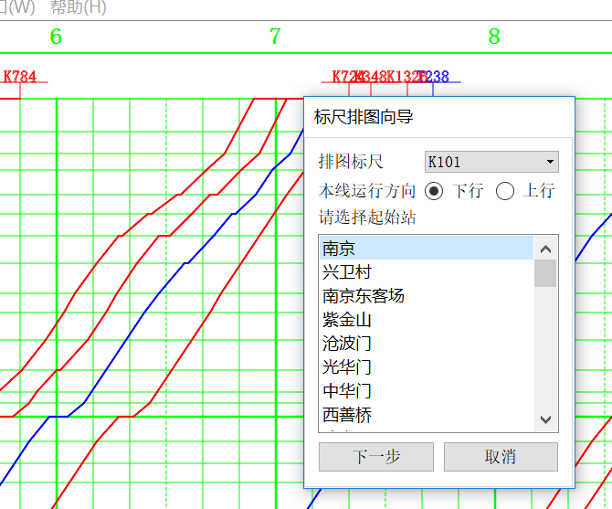  
   （2）选择起始时刻以及是否在本线始发、终到。若选择“在本线始发”，则无论首站是否有停靠时间，首站至第二站的区间都将加入起车附加时间。起始时刻随时可以调整，且之后的时刻表据此平移。  
   （3）编辑车站停点。调整各个站的停车时间，系统自动计算该站以及之后所有站的时刻。“附加”一列表示列车在**上一站至本站区间**内的附加情况，第一个字表示有无起车附加，第二个字表示有无停车附加。如通通、起通、通停等。“区间”列表示列车在上一站至本站区间内的用时。  
   （4）双击（Double Click）车站行进行排图，**丢弃之前铺画过的运行线，将运行线从起始站铺画至该站**。注意，如果勾选了“在本线终到”选项，则双击时最后一个站的区间情况变为“*终”，时刻可能发生变化。注意，**点击“确定”时，只有铺画过的运行线才有效**！  
   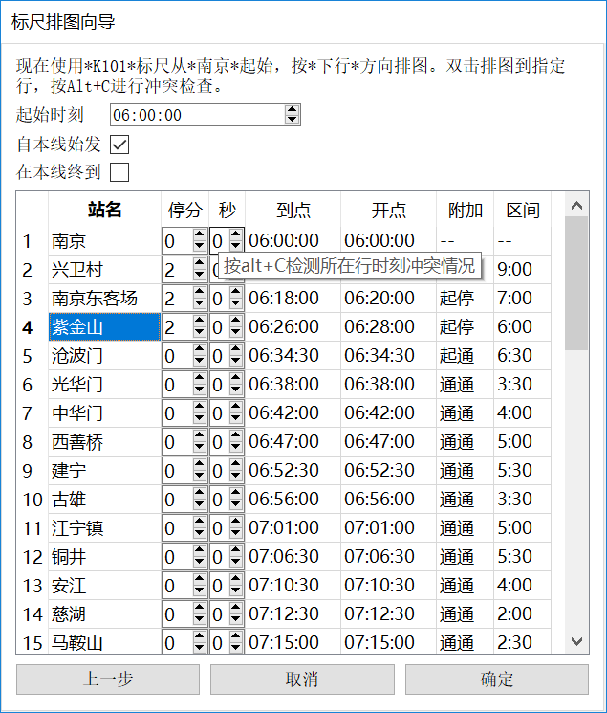  
   （5）查看车站时刻冲突情况。当拟为一个车站设定停站时间时，可以按Alt+C调出已存在列车在本次列车当前当站到达时间以前20分钟至出发时间以后60分钟内的时刻表。没有显示运行线的列车也可能在这里显示。本例中，在沧波门处按Alt+C进行冲突检查，发现铺画列车的到达时间和K1326次列车的出发时间冲突（如图所示，在铺画的运行图中也可看见），因此只能在上一站会让。而在紫金山站调出冲突检查后，发现最后一趟上行列车是7:08通过的K348次列车，因此可以让所铺画的列车在紫金山站停车至7:11左右再出发，停车45分，铺画运行线如图（显然，这并不是合理的运行图铺画方式）。  
   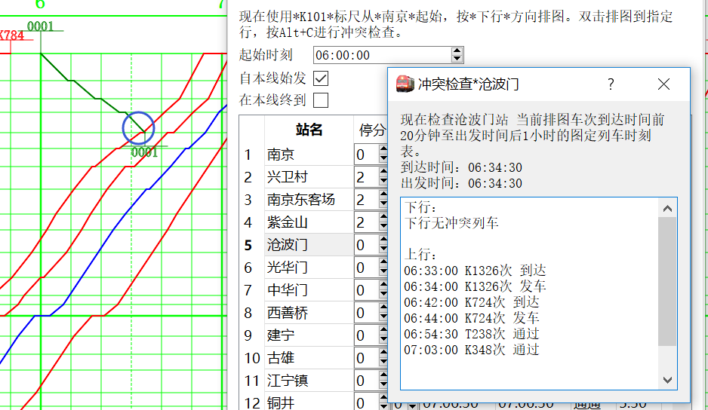  
   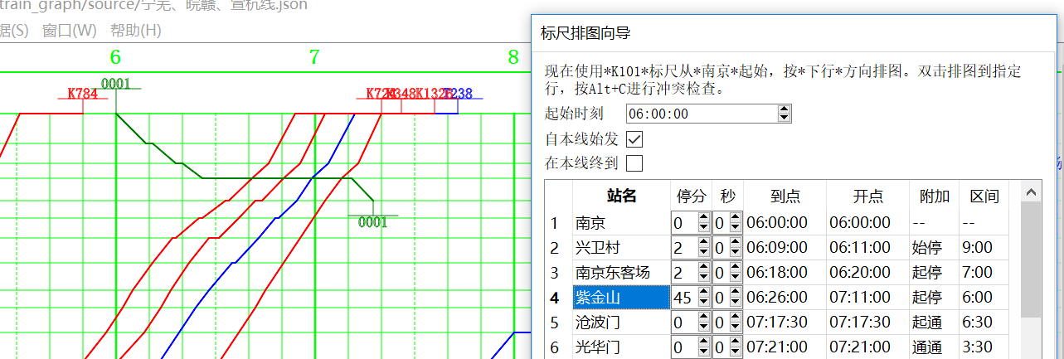  
     
   （6）重复上述过程，直至完成铺画。本系统不需要指定终到站，未铺画的部分将被丢弃。本例仅排图到马鞍山，如图所示：  
   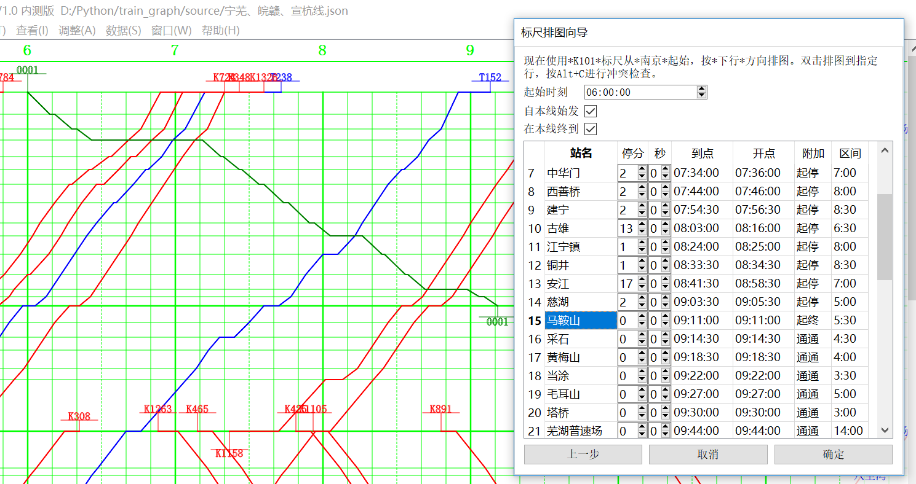  
   （7）点击确定，列车信息发送到“当前车次设置”界面。如果该界面没有显示，可按ctrl+I调出。注意，**此时若选择其他车次，或不手动确认排图信息，排图信息将丢失**！  
   在次编辑好车次、类型等信息，然后点击确定。注意，列车种类可留白，由系统推断；运行线宽度设为0则表示使用系统默认。  
   至此，本次列车运行线铺画结束。
4. 车站时刻表（股道占用）可视化功能。此条适用于1.2.2及以上版本的软件。此功能提供一种模拟的股道规划方案。选择查看->车站时刻表输出，选择车站后点击底部中间的“可视化”打开本面板。  
   示意图横轴与运行图本身一致，为时间轴。横向的一格视为股道，有颜色的区域表示有列车占用此股道；列车通过则视为占用股道1分钟。鼠标放在色块上，可以显示车次等信息。  
   点击“高级”可设置以下参数。  
   （1）铺画模式：提供双线铺画和单线铺画两种模式。双线铺画表示正中间是Ⅰ、Ⅱ道，分别为下行、上行正线，两侧依次排开3、5、7、……，2、4、6、……道，是为下行和上行侧线。下行车全部安排在单数股道，上行车全部安排在双数股道。单线铺画表示最上为Ⅰ道正线，其下依次为2、3、4、……侧线。上下行安排没有区别。如下两图分别为双线模式和单线模式。  
   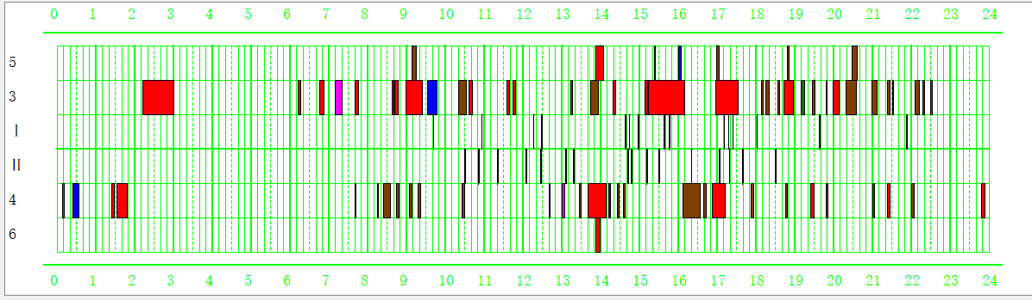  
   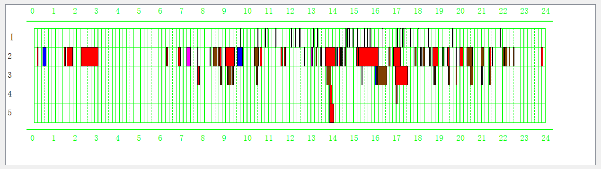  
   （2）是否允许正线停车。若选择否，则所有通过列车优先安排在正线，如有冲突再安排在侧线，而所有停车列车只安排在侧线。若选择是，则停车列车允许（且优先）安排在正线。此种情况下正线和侧线实际上并无本质差异。  
   （3）同向、对向接车间隔。控制**对于单一的股道**，同向（对向）有列车占用时的最小间隔时间（分钟）。显然，在双线铺画模式下，对向接车间隔是没有意义的。  
   【例4】本例“达成、沪蓉”线上插入0.5对下行方向的快速旅客列车。时刻铺画完毕后，检查“大英东”站时刻表，按双线排图、不允许正线停车情况下，出现5条股道，而大英东站只有4条股道，说明这样的铺画方式很可能有问题。  
   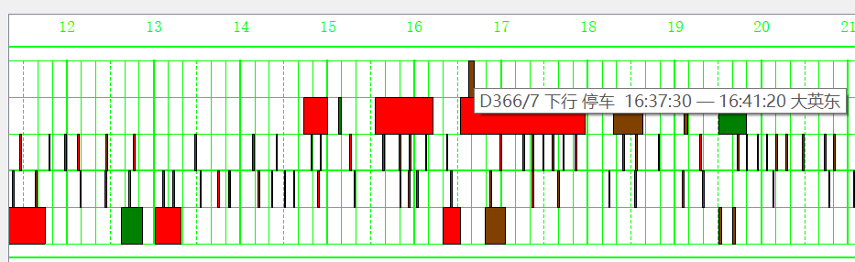  
   【例5】尝试在“成都东::达成场”插入新列车运行线。考虑到成都东站达成场只有9条股道，可按单线、允许正线停车铺画股道占用图，如果出现的股道数目超过9条，则方案显然不合理。需要指出的是，这里应对始发、终到列车进行特殊处理，将始发车的“到达时间”改为车底或前序列车到达时间，终到车的“出发时间”改为车底或后续列车的离站时间。
5. V2.0.0版本重大逻辑更新的相关说明。本软件于2019年3月24日发布V2.0.0版本，此版本对底层逻辑进行了调整，现在对新旧逻辑的改变以及相关建议做以下说明。  
   （1）新版本中将“列车”（是指数据对象，即“车次编辑”面板中一行所对应的列车数据对象）和“运行线”的关系由双射调整为运行线到列车的单射，也即同一列车允许有多条运行线。此调整导致“列车”对象不再具有“行别”（i.e.上行或者下行）属性，“行别”属性只属于线路（线路上从A站到B站的运行方向为上行或者下行是确定的）和时刻表中的某一个区间或者某一个点（但这种情况下行别必须是依赖于线路才有意义。例如K1158次列车在达成线上时刻表土溪->小桥区间是上行。对于某一个点的行别，一般规定是指该点左邻域的行别。也就是说，该站的前一站到该站之间运行的方向对于线路而言的上下行。如果该站是本线的第一个站，则用右邻域的行别。如果时刻表上的车站不在当前运行图的铁路线上，则该站的行别是无意义的）。

（2）允许一趟列车多条运行线的目的是为了处理一些较为复杂的情况，例如列车在本线调向，或者列车在本线多个区段运行，如下图所示是老版软件的显示效果。  
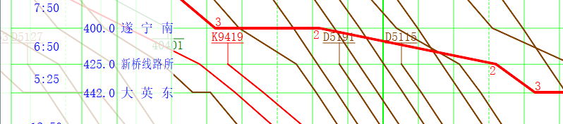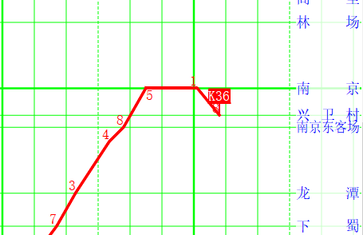

新版软件中，同一趟列车可以有多条运行线，以解决上述问题。例如上面左图中，可以将第一条运行线设为起点至遂宁南，第二条设为新桥线路所至终点，这样就回避了运行线交叉的问题。对于列车的运行线管理，本软件提供了自动管理和手动管理两种模式。下面分为两条简述。

（3）自动管理模式。自动管理模式在两种情况下拆分运行线，即行别改变和区间跨越站点数超过阈值。对于行别改变的情况，当本系统识别到某个站的左邻域的行别与前一个区间的行别不同时，自动拆分运行线。前一条运行线的终点和后一条运行线的始点不安排车次标签。对于跨越站点，可在“运行图设置”（ctrl+G）面板“最大跨越站数”选项中设置阈值，默认值为3。当本软件铺画运行线时，如果检测到【相邻两个铺画在运行图上的点】之间的【线路站表与车次时刻表站点】非重合数量超过阈值时，将运行线在此处断开。其中“非重合站点数”计算的规则是，线路上有、时刻表上没有，或者时刻表上有、线路上没有的站都计数1。  
（4）手动管理模式。手动管理模式可以任意安排运行线。在“当前车次设置”（ctrl+I）面板可以控制是否要手动管理运行线（注意：只有取消勾选“自动管理”时，手动管理的内容才有效，否则无效，并且设置内容会被系统覆盖）。手动管理的界面如下图所示。在左侧选择任意多的站点，然后点击“添加”，则自动在右边的表格中新增一行。表格中可以设置每一段运行线的上下行、是否标记起止标签。添加运行线区段后，左侧的车站列表更新为从已经添加过的区段中的最后一个车站到本次列车最后一个车站的站表。这就是说，列车的每个区段只能铺画0次或者1次，不能重复铺画。但建议尽可能使用自动管理，手动管理仅用于处理特殊情况。

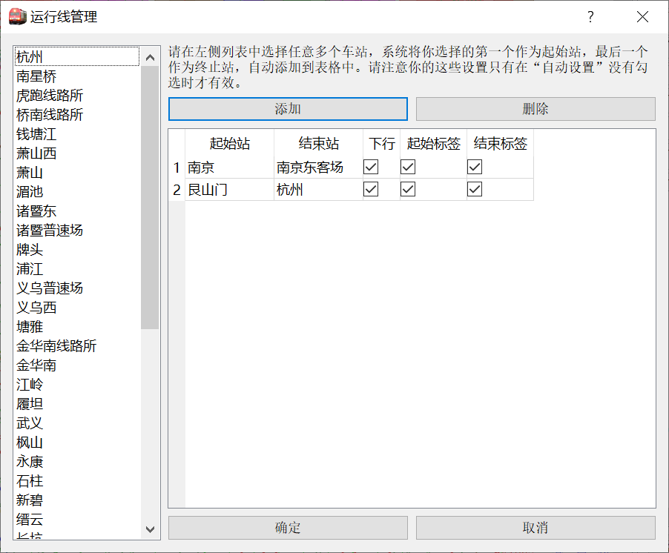

（5）某种意义上讲，新版本的行别逻辑和“通过站时刻推定”（ctrl+2）功能的逻辑是有一定冲突的，因为后者需要将列车在本线上的整个运行情况归结为一个方向（上行或者是下行）。目前没有想到很好的解决方案，故暂时以本次列车在本线第一个区间的上下行情况作为全程的上下行情况（这与老版本实际上是一致的），同时建议使用推定功能前，先将“最大跨越站数”设为一充分大的值。

（6）某种意义上讲，新版本的行别逻辑和“车次编辑”面板中“跨越站数”的显示项目有一定的冲突或者说重复，目前还没有想好后者的去留。后者最初设立的目的是检查出在本线上跨越了很多站的列车，以方便调整，逻辑是逐个线路 区间统计本次列车应该有时刻但实际没有时刻的站。新版本在跨越较多的区段直接没有运行线，但目前这些区段的跨越站数仍然被统计。目前暂时保留后者，但数据仅供参考。

1. 交路功能使用指引。本系统自V2.2.0版本开始新增了对车底交路的支持。每个车次可以拥有至多一个车底交路；每个交路可以有交路名称、车次序列、车底类型、担当局段、备注的信息。交路名称、车底类型、担当局段可作为车次的虚拟只读属性，在“车次筛选器”中可以以这三项属性筛选。

【例6】交路设置操作示例。本例使用“达成单线排图”运行图，本例中所有数据均为虚构。

1. 按ctrl+4调出“交路编辑”停靠面板。点击下方的“添加(N)”，此时弹出新增交路的对话框，输入有关信息，如图所示。  
   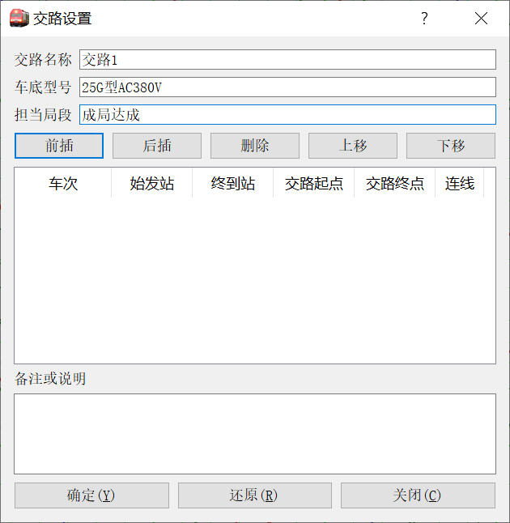
2. 点击“后插”，弹出“添加车次”对话框。在车次栏输入要添加的车次（可以不完整），然后按Tab键。此时右边的下拉菜单出现满足条件的车次，如下图。当满足条件的车次只有一个时，该车次直接被选中；有多个时，会弹出下拉菜单。请注意，在下拉菜单中选择的车次才是有效的。  
   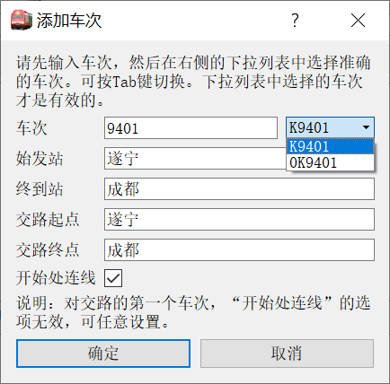  
   关于“**开始处连线**”的说明。本系统将交路中两个相邻车次视为接续的充分必要条件是后车勾选了“开始处连线”，且前车终到于、后车始发于本线的同一个车站。当两车次接续时，在运行图上会以虚线连接；当使用使用车站时刻可视化（参见本文档第四项）时，两车次接续的时间（前车终到至后车始发）都视为占用该站的股道。
3. 点击确定添加车次。重复第（2）步直至添加所有车次，点击确定。使用快捷键shift+F5重新铺画运行图，此时接续处出现虚线连线。  
   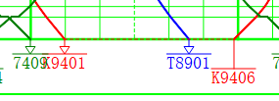
4. 对遂宁站使用车站时刻可视化（参见本文档第四项），则K9406与K9411之间的时间都视为占用该站股道。  
   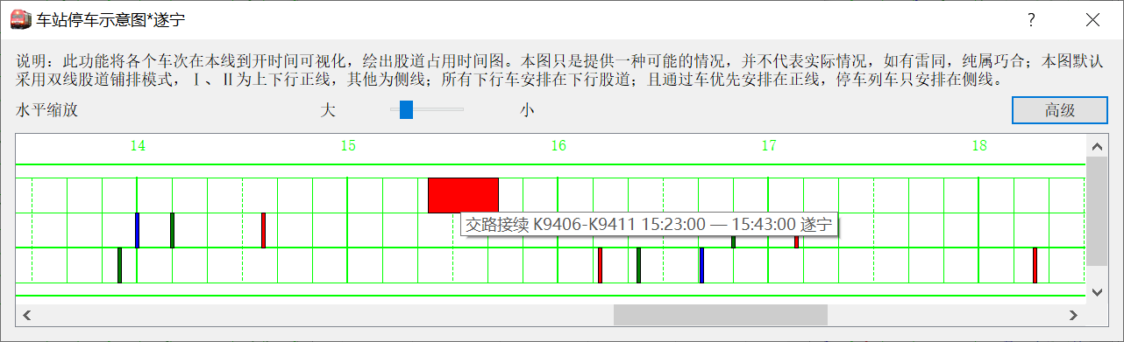
5. 区间时刻重排功能。本系统自V2.2.4版本起新增此功能。当车次的前后区段都确定，而需要重排中间某一区段的运行图时，可使用本功能。下面的例子给出本功能最初设计时要解决的问题。

【例8】本例使用“宝成线广成段”运行图，所依据的数据是客运时刻，也即只给出了办客停车站的数据。对于其中的K986次列车，观察运行线可知其在江油至广元区间存在停点，但不知道具体停哪个站，也不知道停车的时刻。此时不能使用“推定通过站时刻”功能，因为该功能假定区间没有数据的站都没有停点。可用区间时刻重排功能实现。

已知K986次列车在江油站时刻为17:11/19，广元站时刻为20:55/21:15。使用快捷键ctrl+shift+R调出区间时刻重排对话框，选择江油和广元，如图所示。

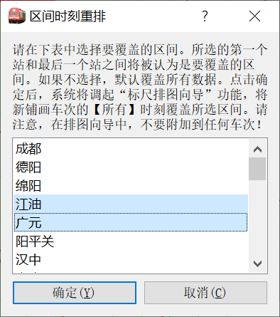

点击确定，弹出标尺排图向导窗口。本例中由于起始站江油属于本线，系统自动选择了第一个可用标尺，并直接进入第二步。系统已经自动在江油站填上了停车8分，广元站填上了停车20分。本例中我们令K986在昭化站停车44分30秒（此数据系虚构），则广元站到开时间满足已知，双击排图。如图所示。

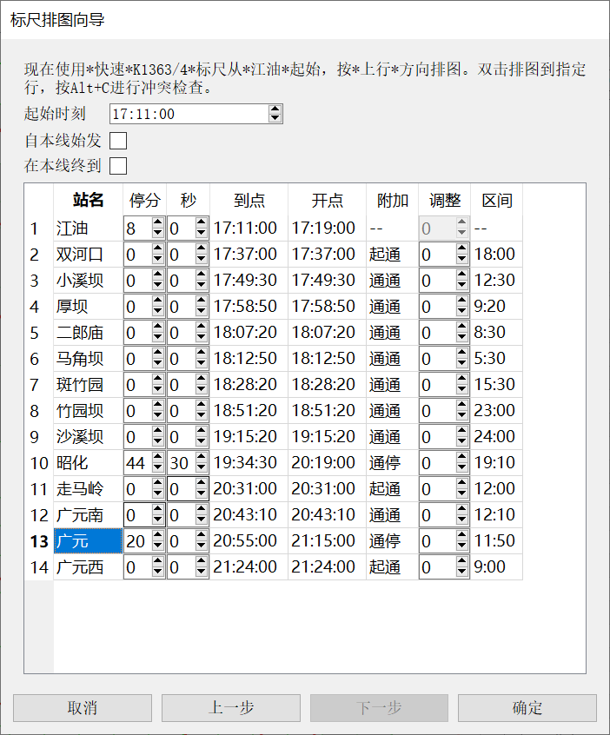

点击确定，完成排图。系统自动替换原有数据，重新铺画运行线，如图所示。

